主旨：2023Y 節能 Dry Pump 採購 - 漢鐘 iPH1220 驗收報告

說明：
- 2023 年資本支出購買漢鐘 iPH1220 節能 Dry Pump，於 2023/8/18 下單於漢鐘真空科技股份有限公司，於 2023/9/27 交貨，202310/4 LP-T1 進行上機。
- 2023/10/4 LP-T1 首台漢鐘 iPH1220 上機使用，進行新進機台交機及操作功能測試正常，經進行多次調校後符合廠內使用規範，且經計算後較 Edwards Pump 節能約 39 %，約節省 41 Kw/天，Cost down 約 NTD 89.9 元/天。
- 2023/12/4 LP-P1 第二台漢鐘 iPH1220 上機使用，由原 Edwards QDP80/EH1200 更換為漢鐘- IPH1220 Pump，目前使用至今正常，後續將比照首台驗收標準進行驗收。
- 經測試漢鐘 iPH1220 經訊號轉換接後，可取代原廠內 Edwards (Q)DP80/EH1200 兩種 Dry Pump，亦相對節能，如後續有汰舊換新需求，亦可再次評估。
- 現況說明
  - 2023Y 配合節能減碳政策，評估新式節電 Pump，PR NO.：S22023092， 2023/5/5~8/18 PO 成立，下單於漢鐘真空科技股份有限公司，於 2023/9/27 交貨 IPH1220 S/N：B3744H900156/B3744H900155。
  - 下表為評估漢鐘- IPH1220 Pump 甘特圖：
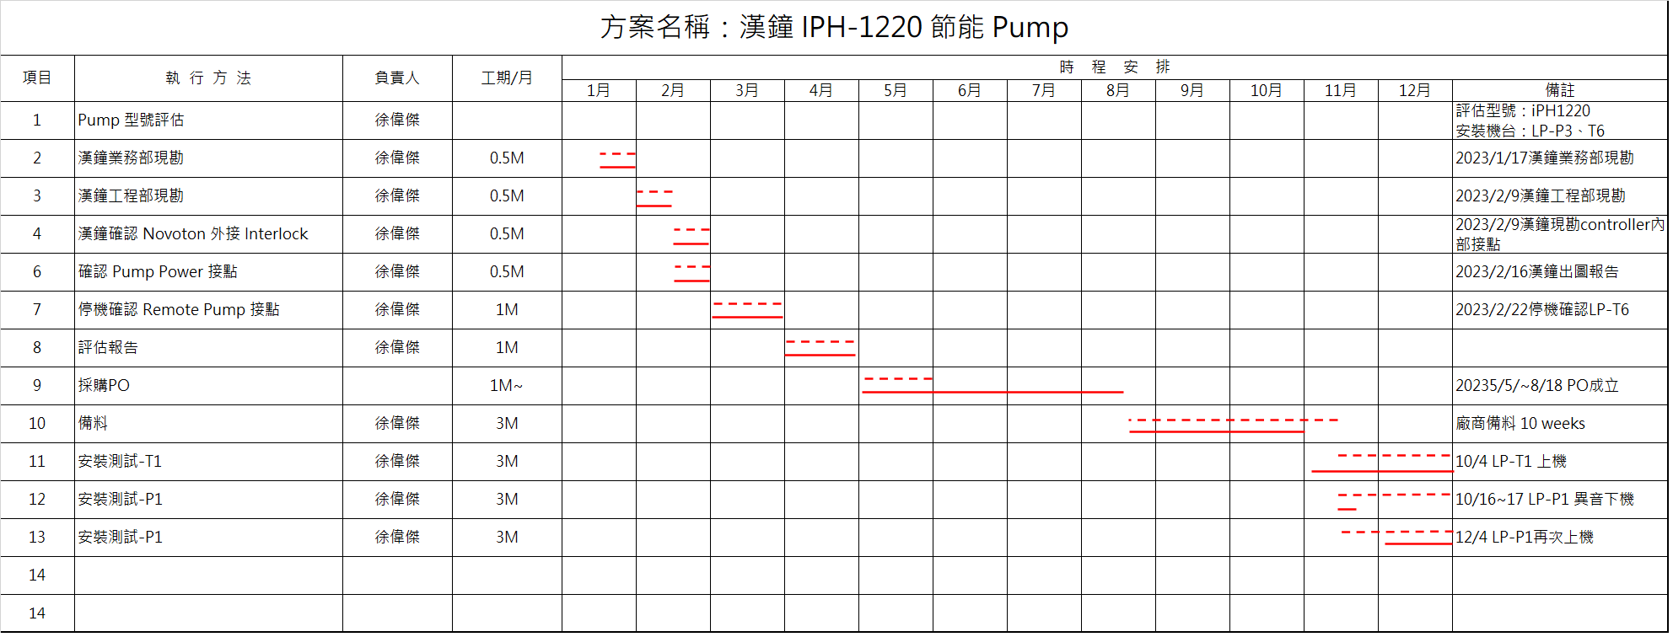
- 上機使用說明
  - 2023/10/4 首次上機測試使用，LP-T1 由原 Edwards DP80/EH1200 更換為漢鐘- IPH1220 Pump，各項 Pump 參數為漢鐘-iPH1220 出廠 Default 值。
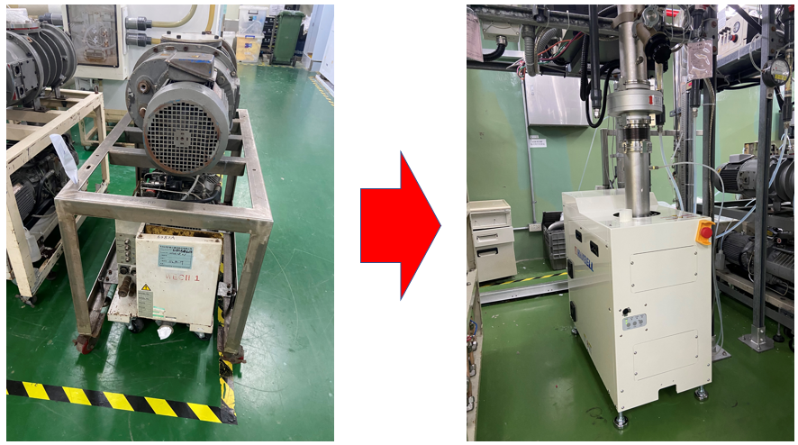
  - 因廠內 LP-CVD 長期使用 Edwards Pump，本次首次配載漢鐘 Pump，故進而進行多次調教。
    - 10/6 配合廠內先前節電方式，Idle 時 Pump 降載，Run 貨時 Pump 全載，首次測試降載幅度，由全載 D80B100→降載 D30B30。
    - 期間，因漢鐘 Pump 在 Idle 與 Run 貨時做升載時，廠內 Pump 電流監控系統偵測到啟動電流過高，造成系統送出過電流警示，查證為漢鐘 Pump 變頻器升降載時間過短，造成 Pump 生載時電流超乎廠內監控設定值，故於 10/17 請漢鐘調教變頻器設定，升/降載時間由 10sec →120sec。
    - 後續觀察，漢鐘 Pump 在降載時〈D80B100→D30B30〉，電流表現為 10.5A→8.0A，且 15 分鐘內會緩慢上升至 9.8A 穩定，降載節電幅度遠低於預期。故於 10/24，參考漢鐘建議，降載幅度 D30B30→D30B0，後續升/降載電流約 10.5/5.5A。
  - 漢鐘- IPH1220 上機使用時程圖示：
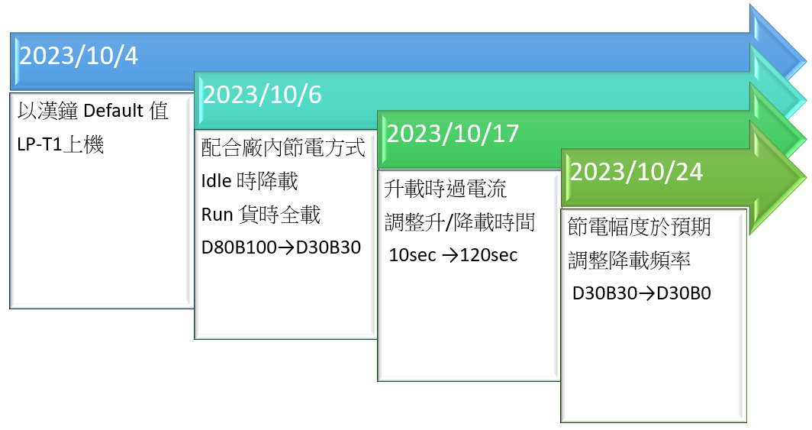
- Edwards、漢鐘 Pump 實機測試：
  - 漢鐘 Pump 經多次調校後，與廠內現行使用 Edwards Pump 已無明顯差異，針對整體製程端 APC 表現說明，如下：
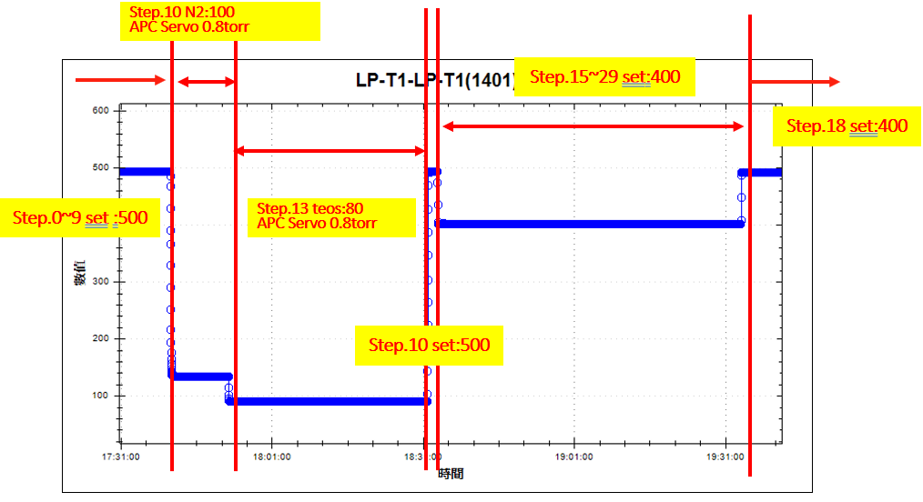
  - 檢視 Edwards Pump DP80/EH1200 與漢鐘 Pump IPH-1220 在 APC〈Automatic Pressure Controller〉控壓表現參數尚無明顯差異。
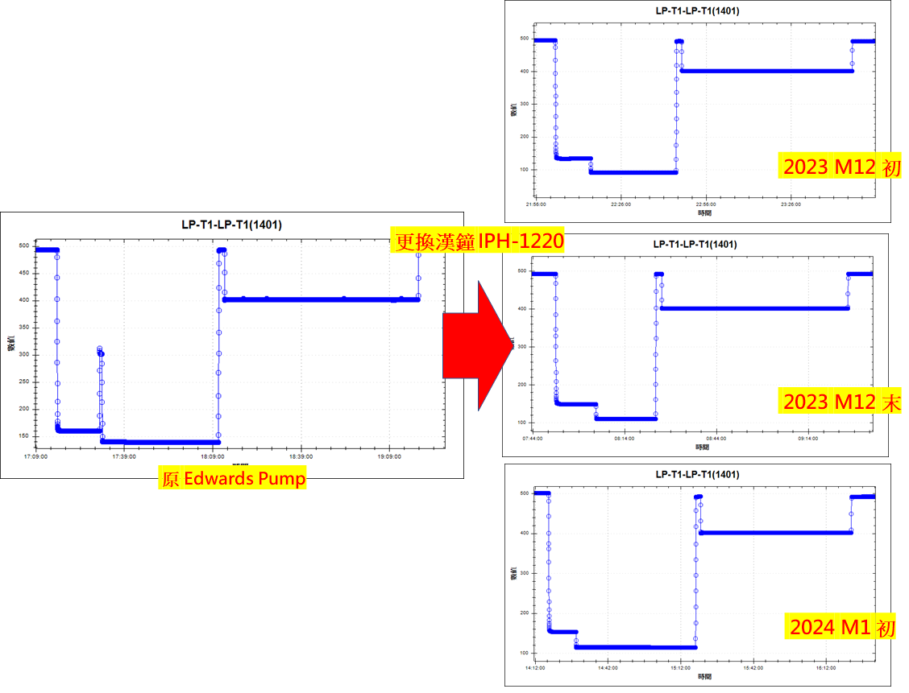
- 預估效益：
  - 廠內現行為 Edwards Pump Idle 40Hz 運轉，生產 60Hz 運轉。60 Hz 無負載均值約 14.6 A，降載 40 Hz 約 9.7 A。
  - 漢鐘 IPH 系列為增頻型製程 Pump，Idle 降載D30B0〈Dry：30Hz、Bost：0Hz〉，生產全載 D80B100〈Dry：80Hz、Bost：100Hz〉。生產全載 D80B100 平均約 10.6 A，Idle 降載 D30B0 平均約 4.4 A。
  - 廠內現行生產約 Idle(51%)+生產(49%)，廠內原 Edwards Pump 平均一天約耗費 104.9 KW/天，約 NTD 230 元/天。漢鐘 IPH-1220 增頻型 Pump 平均一天約耗費 63.9 KW/天，約 NTD 140.1 元/天。
  - 漢鐘 IPH-1220 增頻型 Pump 單日耗電計算，較 Edwards Pump 節能約 39 %，約節省 41 Kw/天，Cost down 約 NTD 89.9 元/天。
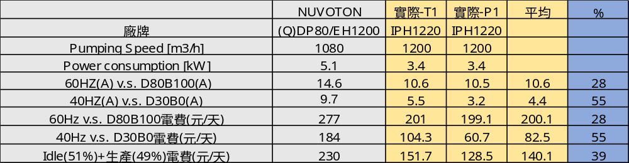
- 結論：
  - 2023 年資本支出購買漢鐘 iPH1220 節能 Dry Pump，於 2023/8/18 下單於漢鐘真空科技股份有限公司，於 2023/9/27 交貨，202310/4 LP-T1 進行上機。
  - 2023/10/4 LP-T1 首台漢鐘 iPH1220 上機使用，進行新進機台交機及操作功能測試正常，經進行多次調校後符合廠內使用規範，且經計算後較 Edwards Pump 節能約 39 %，約節省 41 Kw/天，Cost down 約 NTD 89.9 元/天。
  - 2023/12/4 LP-P1 第二台漢鐘 iPH1220 上機使用，由原 Edwards QDP80/EH1200 更換為漢鐘- IPH1220 Pump，目前使用至今正常，後續將比照首台驗收標準進行驗收。
  - 經測試漢鐘 iPH1220 經訊號轉換接後，可取代原廠內 Edwards (Q)DP80/EH1200 兩種 Dry Pump，亦相對節能，如後續有汰舊換新需求，亦可再次評估。

